Датчик положения представляет собой печатную плату размером 35мм×30мм с вырезом под пучок синхротронного излучения размером 10 мм по горизонтали и 2 мм по вертикали. По периметру платы расположены отверстия для крепления платы на установке.
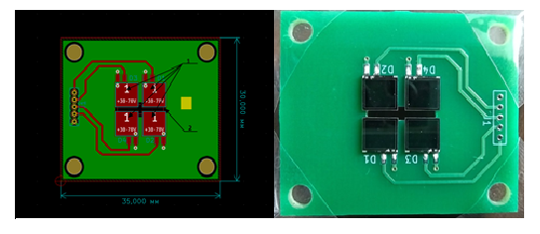
Монтаж pin-диодов на плату выполнен в ИФП СО РАН. Неидеальность установки не оказывает существенного влияния на работоспособность датчика положения в рамках демонстрации его возможностей.
Так как pin фотодиод является генератором тока, необходимо было собрать предусилитель для согласования с модулем АЦП. Блок схема стенда представлена ниже
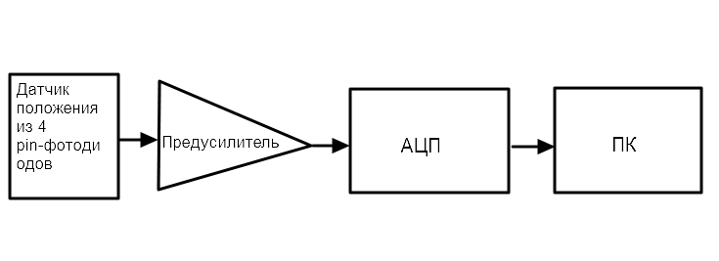
Прототип предусилителя включает в себя трансимпедансный усилитель на OPA170 (малый входной ток смещения), буферный инвертирующий усилитель на MC33079 и источник смещения для диода на повышающем преобразователе LM2733. Принципиальная схема представлена на рисунках ….(преамп и источник питания для ОУ и смещение фотодиода)
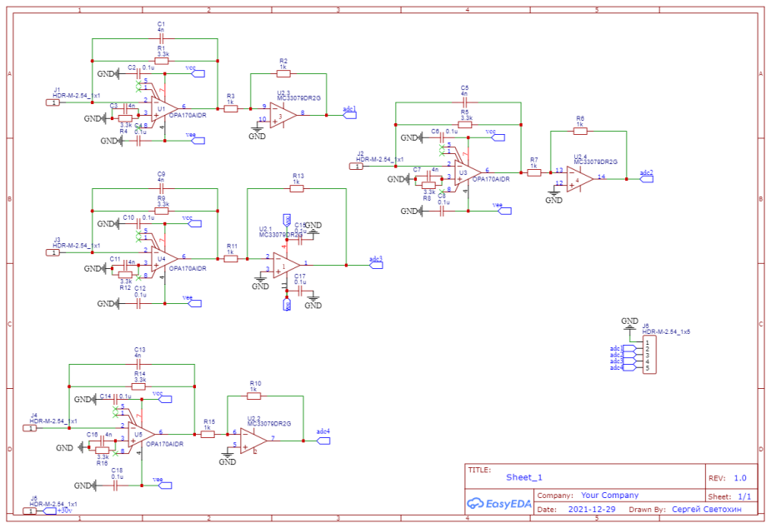
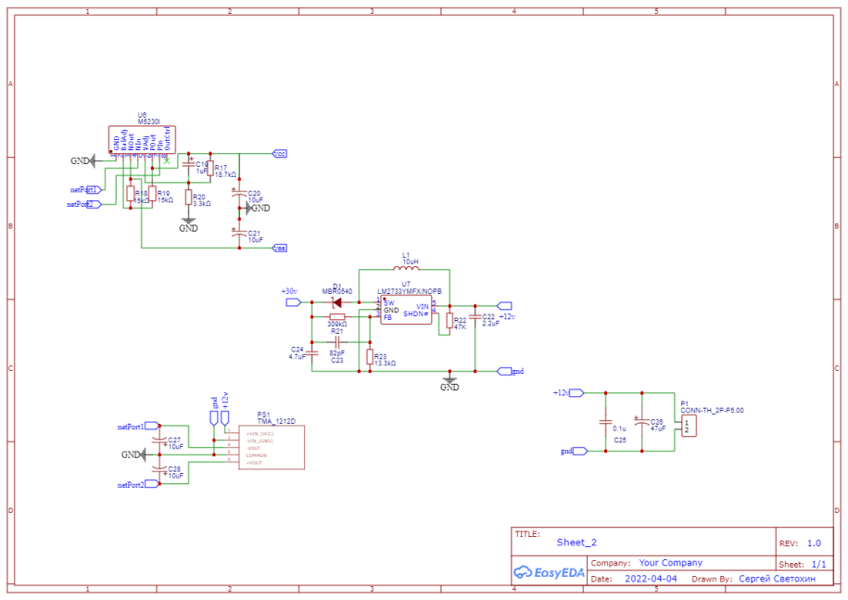
Проектирование было выполнено в САПР EasyEDA.
Готовая плата представлена на рис.
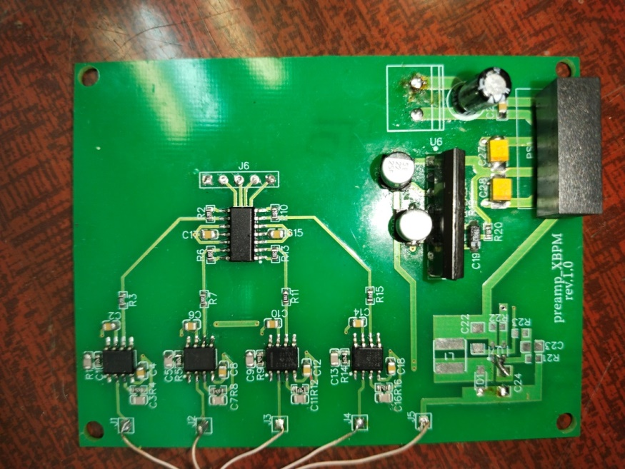

В процессе отладки были внесены доработки: собран простой экранирующий кожух из фольгированного стеклотекстолита, использовано батарейное питание для минимизации шумов и изменен коэффициент усиления трансимпедансного усилителя путем замены резистора обратной связи с 3,3 до 100 кОм (по причине того, что при засветке края фотодиода ток не превышал сотни наноампер).

